PaaS Actividad BD Video
- Estado de implementación de base de datos SQL en Azure
Portal de Azure mostrando el estado de implementación de una base de datos SQL en un nuevo servidor. El título indica el nombre del recurso, y el estado aparece como Deployment is in progreso. Se detalla el tipo de recurso, grupo de recursos, suscripción, y se ofrece acceso a detalles de operación.
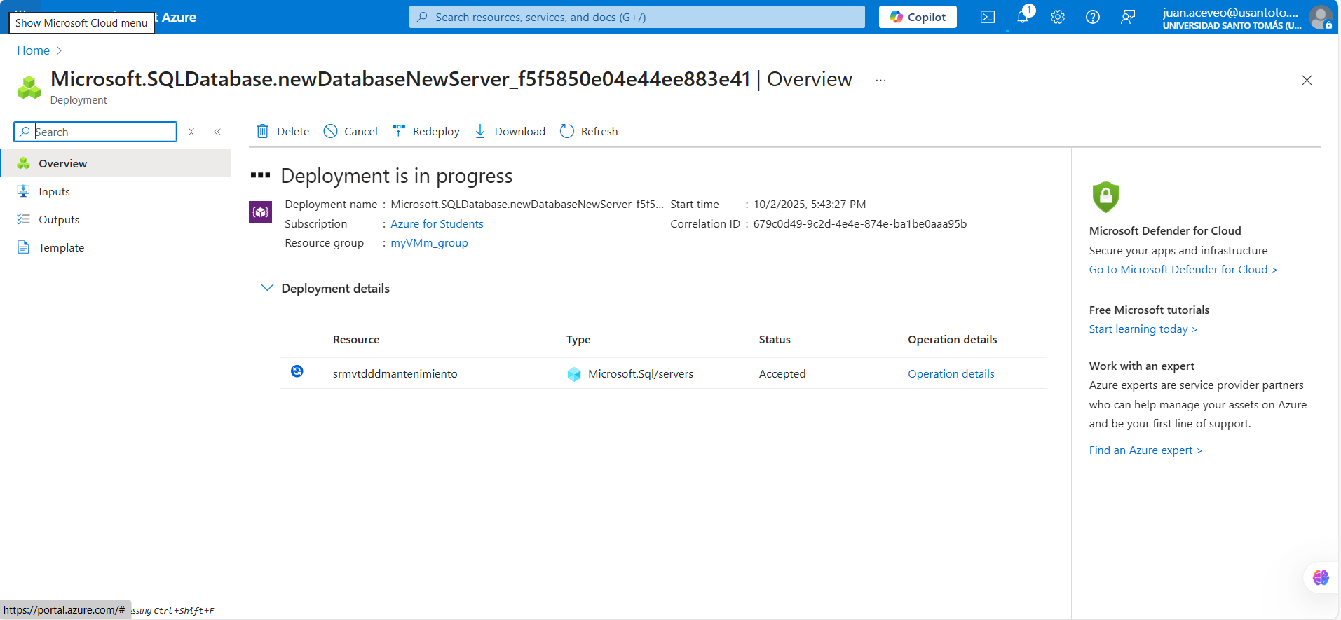
- Inserción de registros en tabla de historial de mantenimientos
Pantalla de Azure Data mostrando una consulta SQL ejecutada exitosamente. Se insertan cinco registros en la tabla historialMantenimientos de la base de datos MantenimientosTeo, con columnas como idVehiculo, fechaRegistro, estado y comentario.
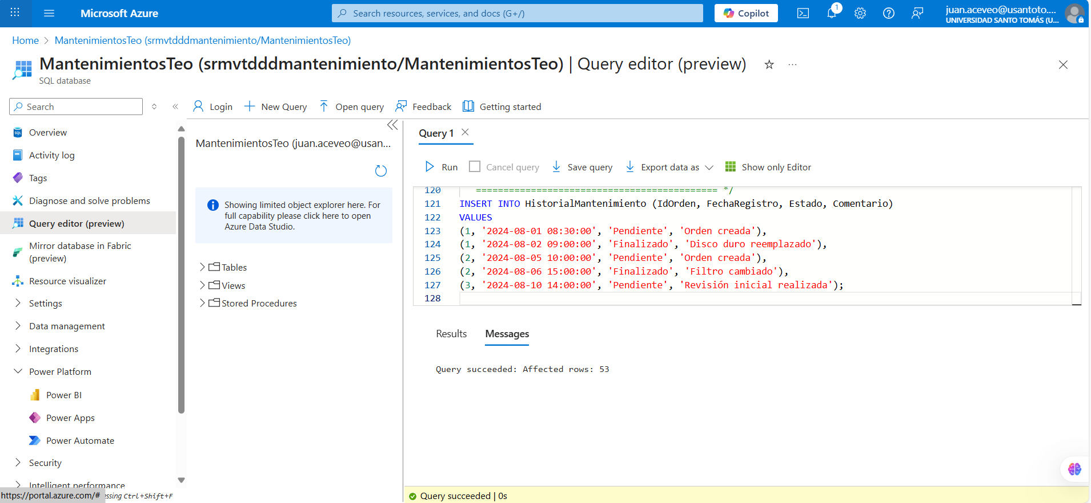
- Inserción de registros en tabla de historial de mantenimientos
Pantalla de Azure Data Studio mostrando una consulta SQL ejecutada exitosamente. Se insertan cinco registros en la tabla historialMantenimientos de la base de datos MantenimientosTeo, con columnas como idVehiculo, fechaRegistro, estado y comentario.
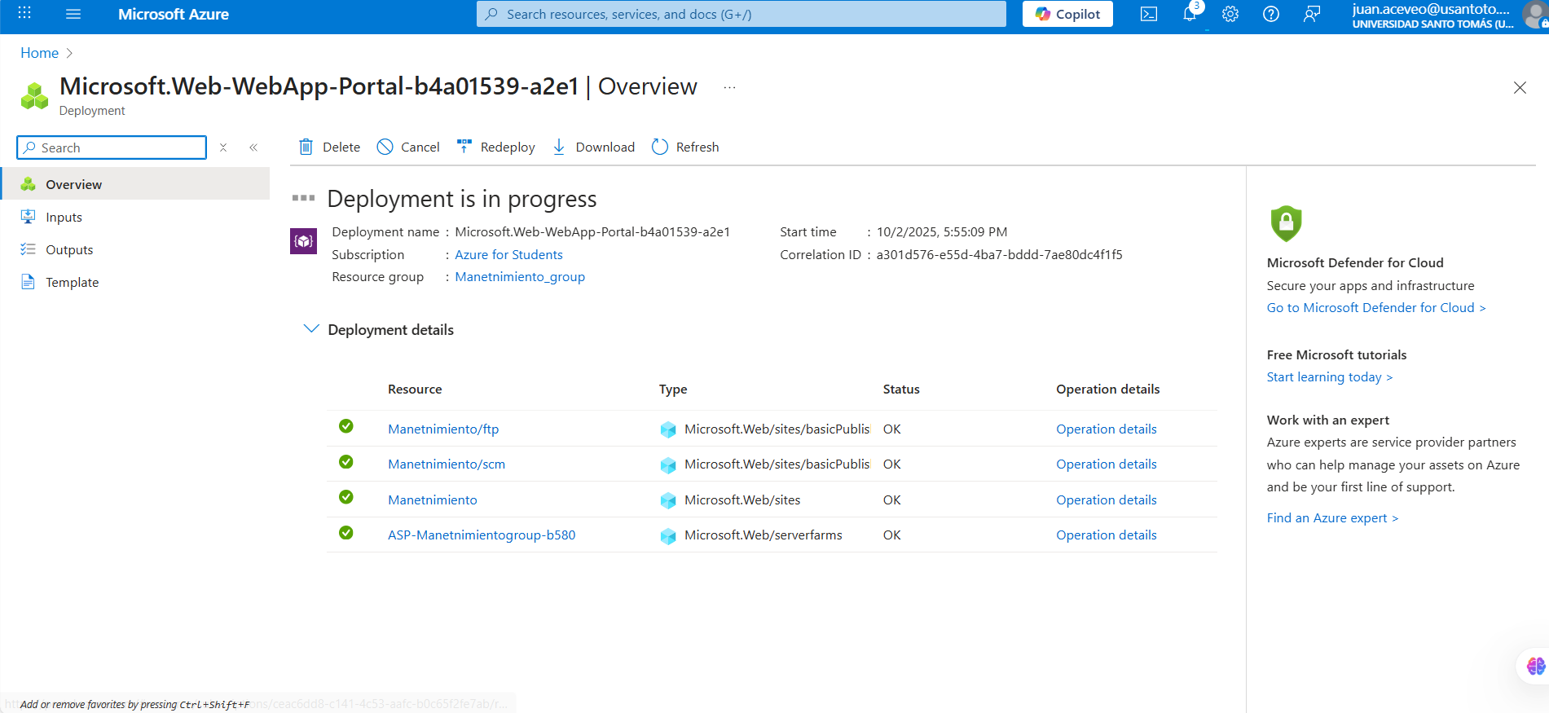
- Despliegue de Web App en Azure
Captura del portal de Azure mostrando el despliegue de una Web App. El estado indica “Deployment is in progress”, y se listan varios recursos:
- MantenimientoApp y Mantenimiento1cm como sitios Linux.
- ASP-Mantenimiento1cm-7f9e como servidor de aplicaciones. Todos los recursos tienen estado ok, lo que indica que el despliegue está avanzando correctamente.

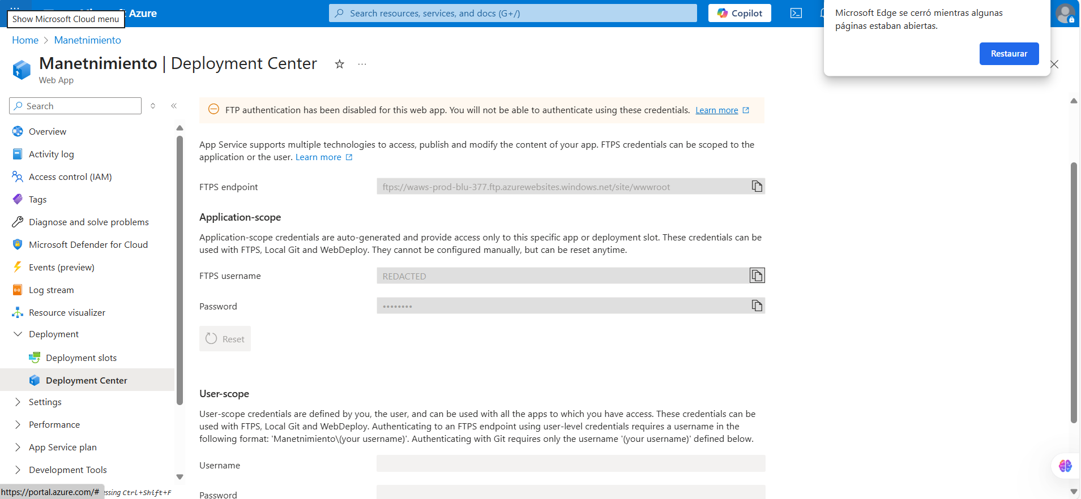
- Centro de implementación y credenciales FTP en Azure
Muestra la sección “Deployment Center” del portal de Azure para la app “Manethimiento”. Aunque se presentan las credenciales FTP y FTPS (tanto a nivel de aplicación como de usuario), aparece una advertencia en la parte superior: “FTP authentication has been disabled for this web app.”
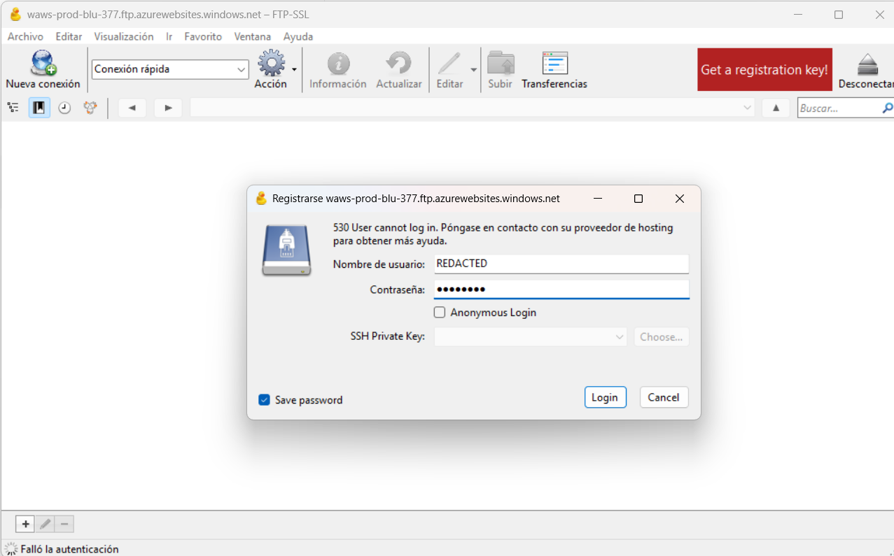
- Error de autenticación FTP en FileZilla
- Captura del cliente FTP FileZilla mostrando un intento fallido de conexión al. El mensaje de error indica: “530 User cannot log in. Póngase en contacto con su proveedor de hosting para obtener más ayuda.”
- Este error confirma que la autenticación FTP está bloqueada desde Azure, tal como se muestra en las imágenes anteriores. Aunque se ingresen las credenciales correctas, el servidor rechaza la conexión, ya que para el plan gratuito de estudiantes no deja crear app web con ftps.
- DDL
/* ============================================
POBLAR TABLAS DE SEGURIDAD Y USUARIOS
============================================ */
INSERT INTO Roles (NombreRol, Descripcion)
VALUES
('Administrador', 'Acceso total al sistema'),
('Supervisor', 'Supervisa órdenes y planes'),
('Tecnico', 'Ejecuta órdenes de mantenimiento'),
('Usuario', 'Consulta información básica');

INSERT INTO Usuarios (Nombre, UsuarioLogin, ContrasenaHash, Correo, Telefono, IdRol, Activo)
VALUES
('Mateo Acevedo', 'macevedo', 'hash123', 'mateo@empresa.com', '3101111111', 1, 1),
('Laura Pérez', 'lperez', 'hash456', 'laura@empresa.com', '3102222222', 2, 1),
('Carlos Gómez', 'cgomez', 'hash789', 'carlos@empresa.com', '3103333333', 3, 1);

/* ============================================
POBLAR TABLAS DE UBICACIONES Y EQUIPOS
============================================ */
INSERT INTO Ubicaciones (Nombre, Descripcion, Piso, Area)
VALUES
('Planta Principal', 'Área de producción', '1', 'Producción'),
('Edificio Administrativo', 'Oficinas principales', '2', 'TI'),
('Bodega Central', 'Almacenamiento de repuestos', '0', 'Logística');

INSERT INTO CategoriasEquipo (Nombre, Descripcion)
VALUES
('Computadores', 'Equipos de cómputo y servidores'),
('Maquinaria Pesada', 'Máquinas industriales de producción'),
('Vehículos', 'Camiones y autos de la empresa');

INSERT INTO Equipos (Nombre, CodigoInterno, IdUbicacion, FechaCompra, VidaUtilAnios, Estado, IdCategoria)
VALUES
('Servidor Dell PowerEdge', 'EQ-001', 2, '2021-03-10', 5, 'Activo', 1),
('Montacargas Toyota', 'EQ-002', 1, '2019-08-15', 10, 'Activo', 2),
('Camión Isuzu NPR', 'EQ-003', 1, '2020-01-20', 8, 'Activo', 3);

/* ============================================
POBLAR TABLAS DE TÉCNICOS Y PROVEEDORES
============================================ */
INSERT INTO Tecnicos (Nombre, Especialidad, Telefono, Correo, Certificaciones)
VALUES
('Juan Ramírez', 'Mecánica Industrial', '3104444444', 'juan@empresa.com', 'ISO9001'),
('Ana Torres', 'Electrónica', '3105555555', 'ana@empresa.com', 'Certificación en PLC'),
('Pedro Sánchez', 'Sistemas', '3106666666', 'pedro@empresa.com', 'Microsoft Certified');

INSERT INTO Proveedores (Nombre, Nit, Telefono, Correo, Direccion)
VALUES
('Repuestos Industriales S.A.', '900111222', '6011234567', 'ventas@repuestos.com', 'Calle 45 # 10-23 Bogotá'),
('Tecnología y Redes Ltda.', '900333444', '6017654321', 'contacto@tecred.com', 'Carrera 12 # 80-15 Bogotá');

/* ============================================
POBLAR TABLAS DE REPUESTOS E INVENTARIO
============================================ */
INSERT INTO Repuestos (Nombre, Codigo, Stock, Precio, IdProveedor)
VALUES
('Filtro de Aceite', 'REP-001', 50, 35000, 1),
('Batería 12V', 'REP-002', 20, 280000, 1),
('Disco Duro 2TB', 'REP-003', 15, 450000, 2),
('Memoria RAM 16GB', 'REP-004', 30, 300000, 2);

INSERT INTO ComprasRepuestos (IdProveedor, FechaCompra, Total)
VALUES
(1, '2024-05-12', 700000),
(2, '2024-06-01', 1500000);

INSERT INTO DetalleCompras (IdCompra, IdRepuesto, Cantidad, PrecioUnitario)
VALUES
(1, 1, 10, 35000),
(1, 2, 2, 280000),
(2, 3, 3, 450000),
(2, 4, 5, 300000);

/* ============================================
POBLAR TABLAS DE ÓRDENES DE MANTENIMIENTO
============================================ */
INSERT INTO OrdenesMantenimiento (IdEquipo, IdTecnico, TipoMantenimiento, FechaSolicitud, FechaEjecucion, Estado, Observaciones)
VALUES
(1, 3, 'Correctivo', '2024-08-01', '2024-08-02', 'Finalizado', 'Cambio de disco duro dañado'),
(2, 1, 'Preventivo', '2024-08-05', '2024-08-06', 'Finalizado', 'Cambio de filtro y lubricación'),
(3, 2, 'Correctivo', '2024-08-10', NULL, 'En Proceso', 'Revisión del sistema eléctrico');

INSERT INTO OrdenesRepuestos (IdOrden, IdRepuesto, Cantidad)
VALUES
(1, 3, 1), -- disco duro
(2, 1, 2), -- filtros
(3, 2, 1); -- batería

/* ============================================
POBLAR TABLAS DE PLANES DE MANTENIMIENTO
============================================ */
INSERT INTO PlanesMantenimiento (Nombre, FrecuenciaDias, Descripcion)
VALUES
('Mantenimiento Servidores', 180, 'Revisión semestral de servidores'),
('Mantenimiento Maquinaria', 90, 'Lubricación y ajustes trimestrales'),
('Mantenimiento Vehículos', 60, 'Revisión bimensual de vehículos');

INSERT INTO PlanesEquipos (IdPlan, IdEquipo, FechaInicio)
VALUES
(1, 1, '2024-01-01'),
(2, 2, '2024-01-15'),
(3, 3, '2024-02-01');

/* ============================================
POBLAR TABLAS DE COSTOS Y FACTURACIÓN
============================================ */
INSERT INTO CostosMantenimiento (IdOrden, ManoObra, CostoRepuestos, Otros)
VALUES
(1, 200000, 450000, 0),
(2, 150000, 70000, 0),
(3, 300000, 280000, 50000);

INSERT INTO Facturas (IdProveedor, FechaFactura, ValorTotal)
VALUES
(1, '2024-08-15', 750000),
(2, '2024-08-20', 1200000);

/* ============================================
POBLAR TABLAS DE HISTORIAL
============================================ */
INSERT INTO HistorialMantenimiento (IdOrden, FechaRegistro, Estado, Comentario)
VALUES
(1, '2024-08-01 08:30:00', 'Pendiente', 'Orden creada'),
(1, '2024-08-02 09:00:00', 'Finalizado', 'Disco duro reemplazado'),
(2, '2024-08-05 10:00:00', 'Pendiente', 'Orden creada'),
(2, '2024-08-06 15:00:00', 'Finalizado', 'Filtro cambiado'),
(3, '2024-08-10 14:00:00', 'Pendiente', 'Revisión inicial realizada');

